# Hilikuton 1

Direksyon: Pamati-i ang katapusan nga tunog sang pares nga tinaga nga basahon sang manunudlo. Butangi sang (✓) ang kahon kon pareho ang ila katapusan nga tunog.

amu

atis

abokado

adobo

ama

apa

# Hilikuton 2

Direksyon: Sunda sing husto ang utod-utod nga linya para makahimo sang daku kag gamay nga letra **Aa**. Ihambal ang tunog sang letra samtang ginasulat ini.

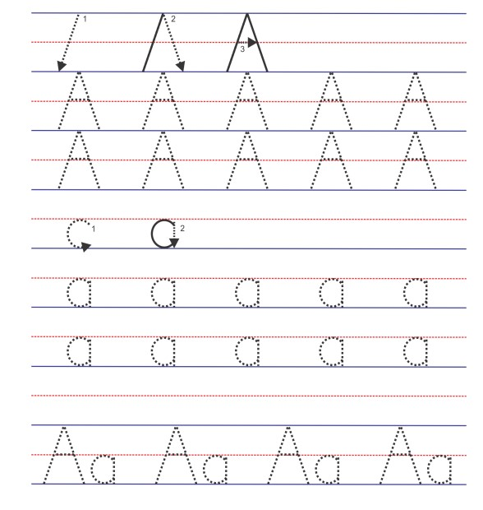

Department of Education, Mga Nagkalailain nga Kahanasan sa Pagbasa (Hiligaynon) p.6

# Hilikuton 3

Direksyon: Iangot sang linya ang magpares nga daku kag gamay nga letra.

|  |  |  |
| --- | --- | --- |
| A | a | a |
| a | A | A |
| A | a | A |
| a | A | a |

# Hilikuton 4

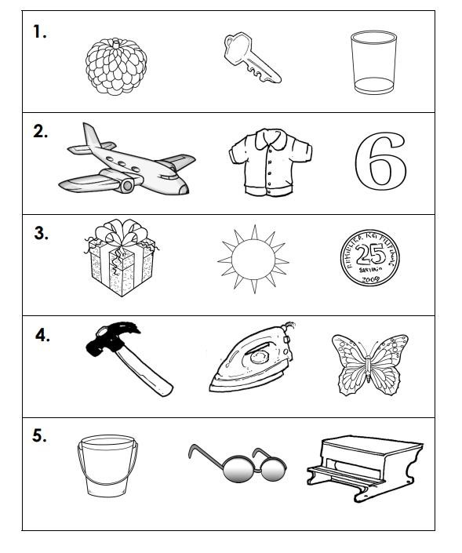 Direksyon: Bilugi ang laragway nga nagaumpisa sa **/a/.**

Department of Education, Mga Nagkalailain nga Kahanasan sa Pagbasa

# Hilikuton 5

Direksyon: Bilugi ang laraway nga nagasantu sa tinaga sa wala.

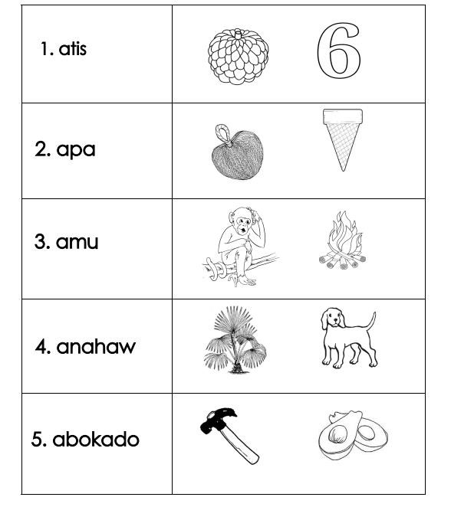

Department of Education, Mga Nagkalailain nga Kahanasan sa Pagbasa (Hiligaynon) p.5